**Эколого-биологический центр “Крестовский остров”**

**Лаборатория Экологии Морского Бентоса**

**(гидробиологии)**



**А. Бритиков**

**Влияние мидий на жизнедеятельность литоральных брюхоногих моллюсков за счет прикрепления к ним биссусных нитей**

Cанкт-Петербург

2023

# Введение

Консорциями принято называть биологические системы, в которых организмы, связанны между собой долговременными специфическими отношениями. При этом ядром консорции является вид-детерминант, или эдификатор, этой системы, с которым организмы-консорты связаны устойчивыми связями: топическими, трофическими, фабрическими и форическими (Беклемишев, 1951). Топические связи характеризуются тем, что один организм (кондиционирующий вид) изменяет внешнюю среду в худшую или в лучшую сторону для другого организма (Беклемишев, 1951).

Одним из примеров консорциев с ярко выраженными топическими связями являются плотные скопления мидий (друзы и банки), в которых эти моллюски являются эдификаторами (Хайтов, 1999). Консортами в данном случае могут выступать олигохеты, полихеты-трубкостроители, ракообразные (Хайтов и др., 2007; Tsuchia & Nishihira, 1985; Dittman, 1990). Мидии, будучи активными биоседиментаторами (Tsuchia & Nishihira, 1986) способствуют накоплению осадка, в том числе и детрита, который для многих консортов оказывается обильным источником пищи (Tsuchia & Nishihira, 1986).

Одними из наиболее многочисленных форм, населяющих скопления мидий, оказываются брюхоногие моллюски (представители семейства Littorinidae и Hydrobiidae). В работе В. М. Хайтова и А. В. Артемьева (2004) было показано, что в мидиевых друзах количество мертвых улиток значительно превышает их обилие за пределами скопления мидий. При этом большинство погибших гастропод, отмеченных в друзах, несет на поверхности раковины следы прикрепления биссуса мидий (Хайтов 1999). Авторы предположили, что улитки заползают в друзу, будучи привлеченными обилием детрита, служащего кормом, но после прикрепления биссуса они испытывают угнетение и гибнут. Однако прямых доказательств негативного влияния биссуса выявлено не было. Целью моей работы, было узнать, как влияет прикрепление нитей биссуса к раковинам гастропод на скорость их метаболизма.

# Материал и методика

## *Сбор материалов*

Работа проводилась на территории Кандалакшского заповедника на острове Ряжков. Непосредственный сбор материалов происходил на илисто-песчаной литорали Южной губы (координаты точки сбора 67.008560, 32.571260).

Во время отлива мы собрали мидиевые друзы (небольшие скопления мидий, соединенных друг с другом биссусными нитями), и помещали их в пластиковые контейнеры. Каждая друза помещалась в отдельный сухой контейнер, который транспортировали в лабораторию. Помимо сбора друз во время отлива в той же точке, в которой собрали друзы, собирали живых гидробий и литторин. Согласно исследованиям, А. Гафаровой (2019) в месте сбора материала могут встречаться как *Peringia ulvae*, так и *Ecrobia ventrosa*. Гидробий мы собирали, промывая горстки песка через сито с величиной ячеи 0.5 мм и помещая остававшихся в сите гидробий в пластиковый контейнер без воды. Литторин мы собирали с поверхности грунта и также помещали в отдельный пластиковый контейнер без воды. Отсутствие воды мы объясняем тем что действовали по проверенной методике, чтобы избежать непредвиденных погрешностей. После мы транспортировали эти контейнеры в лабораторию.

## *Проведение эксперимента*

В лаборатории мы доставали из контейнеров с друзами литторин и гидробий подвергшиеся биссусному прикреплению (далее мы будем называть их “Плененными”), а из контейнеров без друз мы доставали улиток, которые не подверглись биссусному прикреплению (далее “Свободные”). Потом мы сажали свободных или плененных литторин и гидробий в центр пластиковой палетки в контейнер с чистой морской водой и запускали секундомер. Если по прошествии 5 минут (300 секунд) улитка не начинала двигаться, то мы выключали таймер и записывали значение на секундомере (время старта), если улитка начинала движение раньше 5 минут, то мы так же записывали время старта и включали запись видео. Запись видео длилась 2 минуты (120 секунд), либо до тех пор, пока улитка не выползала за границы палетки. Запись видео была необходима, чтобы определить вариабельность продвижения и скорость улиток. Для работы с видео использовалась программа LevenhukLite.

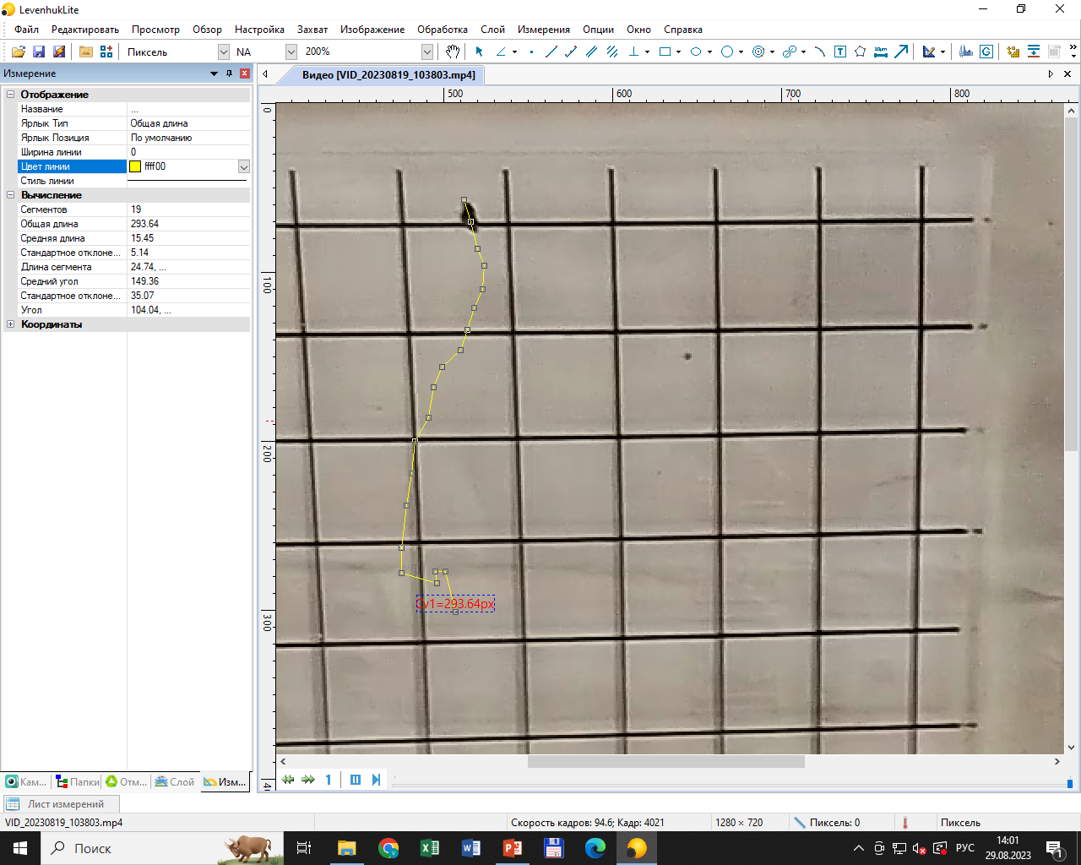 Рисунок N. Внешний вид эксперимента

## *Статистическая обработка*

В качестве зависимой переменной в статистическом анализе мы использовали время старта, время спустя которое улитка начинала двигаться, вариабельность продвижения, то насколько путь улитки был извилистым и скорость, отношение пройденного пути ко времени, затраченному на него. Для всех этих величин мы построили графики, описывающие связь зависимой переменной с статусом моллюска (свободный vs плененный). В модель также были включены взаимодействия этих двух предикторов. В качестве порогового значения для отвержения нулевой гипотезы использовался уровень значимости α=0,05. Все расчеты проводились с использованием функций языка статистического программирования R 4.2.2 (R Core Team, 2023).

# Результаты

Рисунок N демонстрирует связь всех пяти анализируемых факторов для гидробий в зависимости от их статуса. Дисперсионные анализы (Таблица 1 - 3) показали, что ни один из выше перечисленных факторов у гидробий не зависит от их размера и их статуса.

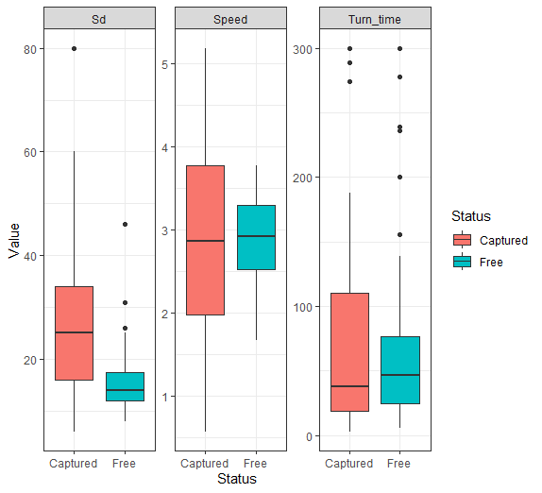

Рисунок N. Зависимость вариабельности движения (левый график), скорости (средний график), время старта (правый график) от статуса моллюска (красный – “плененные”, синий – “свободные”) у гидробий

Df Sum Sq Mean Sq F value Pr(>F)

Aperture_size 1 45 45.0 0.281 0.599

Status 1 19 18.6 0.116 0.735

Aperture_size:Status 1 336 336.1 2.097 0.154

Residuals 46 7372 160.3

Sd

Df Sum Sq Mean Sq F value Pr(>F)

Aperture_size 1 0.55 0.5549 0.646 0.426

Status 1 0.62 0.6155 0.717 0.402

Aperture_size:Status 1 0.59 0.5924 0.690 0.411

Residuals 46 39.50 0.8587

Speed

Df Sum Sq Mean Sq F value Pr(>F)

Aperture_size 1 8689 8689 0.879 0.351

Status 1 22621 22621 2.288 0.134

Aperture_size:Status 1 533 533 0.054 0.817

Residuals 97 958898 9886

Turn_time

На рисунке N показана связь трех анализируемых нами факторов для литторин в зависимости от их статуса. Дисперсионные анализы (Таблицы 4 - 6) показали, что зависимости между размером устья и статусом моллюска для вариабельности продвижения и времени старта нет, в то время как для скорости отличия статистически значимы. Прикрепленные литторины двигаются с меньшей скоростью, чем свободные. В то же время для вариабельности пути и времени старта была выявлена связь с одним конкретным параметром – статусом моллюска.

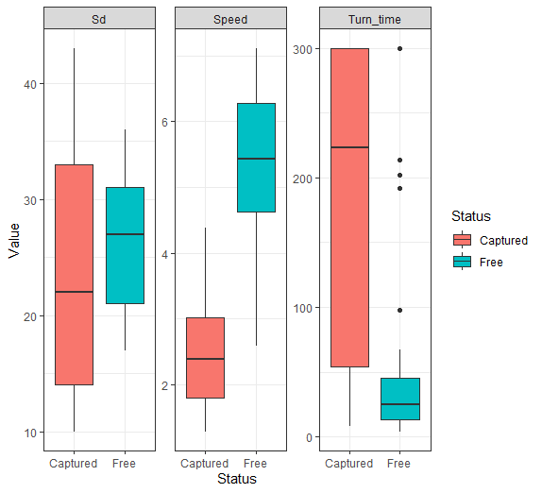

Рисунок N. Зависимость вариабельности движения (левый график), скорости (средний график), время старта (правый график) от статуса моллюска (красный – “плененные”, синий – “свободные”) у литторин

Df Sum Sq Mean Sq F value Pr(>F)

Aperture_size 1 79 78.7 0.862 0.3596

Status 1 393 393.2 4.304 0.0454 *

Aperture_size:Status 1 188 188.0 2.058 0.1603

Residuals 35 3197 91.4

Sd

Df Sum Sq Mean Sq F value Pr(>F)

Aperture_size 1 70.90 70.90 37.326 5.54e-07 ***

Status 1 0.74 0.74 0.388 0.5376

Aperture_size:Status 1 8.91 8.91 4.692 0.0372 *

Residuals 35 66.49 1.90

Speed

Df Sum Sq Mean Sq F value Pr(>F)

Aperture_size 1 19698 19698 1.869 0.174

Status 1 568006 568006 53.890 3.62e-11 ***

Aperture_size:Status 1 8338 8338 0.791 0.376

Residuals 112 1180486 10540

Turn_time

На рисунке N изображена зависимость скорости от размера устья улитки и от ее статуса. Видно, что значение скорости у свободных литторин увеличивается с увеличением размера, в то время как у плененных литторин значение скорости от размера не изменяется. Так же скорость у свободных и плененных литторин при небольшом размере совпадает.

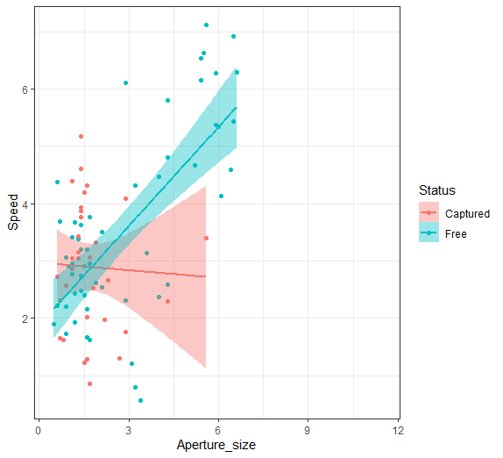

Рисунок N. Зависимость скорости моллюска от размера устья и статуса у литторин (красный – “плененные”, синий – “свободные”)

# Обсуждение

Полученные нами результаты показывают, что гидробии подвергшиеся биссусному прикреплению почти не отличаются от гидробий свободных по всем пяти параметрам.

Литторины, которые подверглись биссусному прикреплению испытывали на себе негативное воздействие, из – за чего скорость и число пройденных квадратов у плененных литторин была статистически меньше чем у литторин, не подвергшихся биссусному прикреплению.

Полученные нами данные можно объяснить с помощью разных способов питания литторин и

гидробий. Литторины питаются, соскабливая радулой микрообрастания с

поверхности твердых субстратов (Otero-Schmitt 1977). Гидробии же

собирают осадок с поверхности грунта (Lopez &amp; Levinton 1978). Если

литторина подвергается прикреплению, то она может собирать

микрообрастания только с небольшой площади, размер которой зависит от

длины нитей биссуса, прикрепленных к раковине. Для гидробий же

прикрепление биссусных нитей не так критично, поскольку могут питаться

частицами осадка (Lopez &amp; Levinton 1978), хотя с увеличением размера им,

вероятно, перестает хватать такой еды.

# Список литературы

Беклемишев, В. Н. (1951). О классификации биоценологических (симфизиологических) связей. Бюлл. МОИП. Отд. биол, 56(5), 3-30.

Хайтов, В. М., & Артемьева, А. В. (2004). О взаимоотношениях двустворчатых моллюсков Mytilus edulis и гастропод Hydrobia ulvae на литорали Долгой губы о-ва Большого Соловецкого (Онежский залив Белого моря). Вестник Санкт-Петербургского Государственного университета. Серия 3 (Биология) (4), 35-41.

R Core Team (2022). R: A language and environment for statistical computing. R Foundation for Statistical Computing, Vienna, Austria. URL https://www.R-project.org/.

Otero-Schmitt 1977

Lopez &amp; Levinton 1978

А. Гафаровой 2019